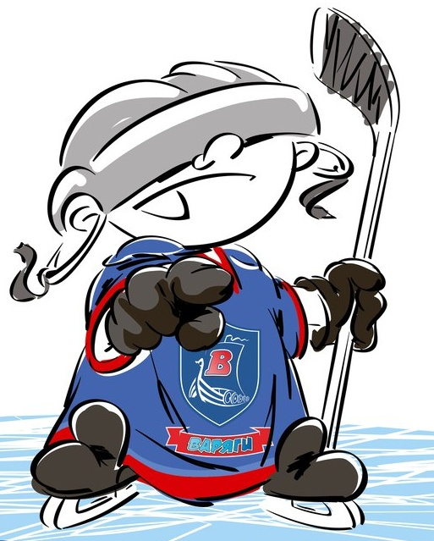 | ОФИЦИАЛЬНЫЙ ПРОТОКОЛ МАТЧА | Год рождения/Дивизион
 |  | 2003

Соревнование | «Кубок ХОРСА – 2017» |  |  | Дата | 27.08.2017 | Игра № | 7
Место проведения | ЛЕНИНГРАДСКАЯ ОБЛАСТЬ | Арена | «ХОРС» | Время | 10-15 | Зрители | 100

«A» «Рига» Латвия |  |  |  |  |  | Взятие ворот |  |  |  |  |  |  | Удаления
№ | Фамилия Имя |  | (К/А) | Поз. | Игр. | # | Время |  | Г | А 1 | А 2 | ИС | Время |  | № | Мин | Нарушение | Начало |  | Оконч.
30 | Милбергс Аргинто |  |  | В | Да |  |  |  |  |  |  |  | 2 | 17 | 61 | 2 | ПОДН | 2 | 17 | 3 | 38
31 | Берзиньш Патрикс |  |  | В | Да |  |  |  |  |  |  |  | 35 | 09 | 74 | 2 | УД-КОЛ | 35 | 09 | 37 | 09
4 | Шматс Маркусс |  |  | З | Да |  |  |  |  |  |  |  | 43 | 11 | 25 | 2 | БЛОК | 43 | 11 | 44 | 10
7 | Хлебосолов Денис* |  |  | З | Да |  |  |  |  |  |  |  | 55 | 45 | 16 | 10 | ДИСЦ | 55 | 45 | 60 | 00
9 | Григалюнс Янис |  |  | Н | Да
15 | Тропин Родион |  |  | Н | Да
16 | Румянцев Константин |  |  | Н | Да
17 | Клява Рихардс |  |  | Н | Да
25 | Аболс Эрнестс |  |  | Н | Да
43 | Пуке Роландс |  |  | З | Да
50 | Куренков Егор |  |  | Н | Да
52 | Аболс Мартинс |  | К | Н | Да
61 | Зира Анрийс Рафаэлс |  |  | З | Да
72 | Панфилов Даниил |  |  | Н | Да
74 | Стиканс Густавс |  |  | З | Да
Главный тренер |  | Удрис Гиртс |  |  |  | Тренер |  | Приеде Раймондс |  |  |  |  |  |  |  |  | подпись | ‌

«Б» «Форвард» Санкт-Петербург |  |  |  |  |  | Взятие ворот |  |  |  |  |  |  | Удаления
№ | Фамилия Имя |  | (К/А) | Поз. | Игр. | # | Время |  | Г | А 1 | А 2 | ИС | Время |  | № | Мин | Нарушение |  | Начало |  | Оконч.
20 | Поздняков Наиль* |  |  | В | Да | 1 | 3 | 38 | 8 | 4 |  | +1 | 16 | 49 | 27 | 2 | ЗД-РУК |  | 16 | 49 | 18 | 499
40 | Петров Антон |  |  | В | Нет | 2 | 7 | 41 | 2 |  |  |  | 24 | 47 | К | 2 | ЧС-СТ |  | 24 | 47 | 26 | 47
2 | Ломоносов Евгений |  | К | Н | Да | 3 | 13 | 26 | 10 | 22 | 71 |  | 31 | 21 | 12 | 2 | ТЛ-КЛ |  | 31 | 21 | 33 | 21
3 | Зверев Дмитрий |  |  | З | Да | 4 | 41 | 49 | 92 |  |  |  | 35 | 23 | 12 | 2 | БЛОК |  | 35 | 23 | 37 | 23
4 | Мокеев Максим |  |  | З | Да | 5 | 44 | 10 | 18 | 2 | 71 | +1 | 39 | 07 | 43 | 2 | ПОДН |  | 39 | 07 | 41 | 07
5 | Мотигулин Ренат |  |  | З | Да | 6 | 50 | 33 | 22 | 10 |  |  | 44 | 27 | 14 | 2 | БЛОК |  | 44 | 27 | 46 | 27
6 | Михайлов Артур |  |  | Н | Да | 7 | 52 | 47 | 24 | 27 |  |  | 57 | 27 | 24 | 2 | УД-КЛ |  | 57 | 27 | 59 | 27
8 | Станишевский Максим |  |  | Н | Да
9 | Васильев Евгений |  |  | З | Да
10 | Демидов Тимур |  |  | Н | Да
12 | Гуртьев Дмитрий |  |  | З | Да
13 | Балахонов Егор |  |  | Н | Да
14 | Назаров Александр |  |  | Н | Да
18 | Скворцов Никита |  |  | З | Да
22 | Бескостов Александр |  |  | Н | Да
24 | Черняшенко Филипп |  |  | Н | Да
27 | Синяков Андрей |  |  | Н | Да
43 | Вербов Сергей |  |  | З | Да
71 | Остапенко Дмитрий |  |  | Н | Да
77 | Коноваленко Артем |  |  | З | Да
81 | Киренкин Никита |  |  | З | Да
88 | Завидонов Иван |  |  | Н | Да
92 | Смыков Александр |  |  | Н | Да
Главный тренер |  | Волынкин Вадим |  |  |  | Тренер |  |  |  |  |  |  |  |  |  |  | подпись | ‌

Послематчевые броски |  |  |  |  | Игра вратарей |  |  |  | По периодам |  | 1 | 2 | 3 | ОТ | ПБ | Общ. | Время игры
«А» | «Б» | Вр «А» | Вр «Б» | Счет | Время |  | «А» | «Б» | Взятие ворот | «А» | 0 | 0 | 0 |  |  | 0 | Начало | 10 | 27
 |  |  |  |  | ‌0 | 00‌ | 30 | 20 |  | «Б» | 3 | 0 | 4 |  |  | 7 | Окончание | 12 | 10
 |  |  |  |  | 44 | 27 | 31 | 20 | Штрафное время | «А» | 2 | 2 | 12 |  |  | 16 | Тайм-аут «А»
 |  |  |  |  | 60 | 00 | 31 | 20 |  | «Б» | 2 | 8 | 4 |  |  | 14 | Тайм-аут «Б»
 |  |  |  |  |  |  |  |  | Броски по воротам | «А» |  |  |  |  |  |  | ‌
‌ | ‌ | ‌ | ‌ | ‌ |  |  |  |  |  | «Б» |  |  |  |  |  |  | ‌
‌ | ‌ | ‌ | ‌ | ‌ |  |  |  |  | Судьи при оштрафованных игроках |  |  |  |  | Судья времени игры
‌ | ‌ | ‌ | ‌ | ‌ |  |  | ‌ | ‌ |  | ‌ |  |  |  | Секретарь
‌ | ‌ | ‌ | ‌ | ‌ |  |  | ‌ | ‌ | ‌Информатор | ‌ |  |  |  | подпись  ‌

Главный судья |  | Лучшие игроки матча | «Рига» | Хлебосолов Денис № 7
Главный судья |  |  | «Форвард» | Поздняков Наиль № 20
подписи |  | Инспектор | ‌ | Замечания на обороте | Да | Нет

